Сизинские вести № 17
04.08.2016 год
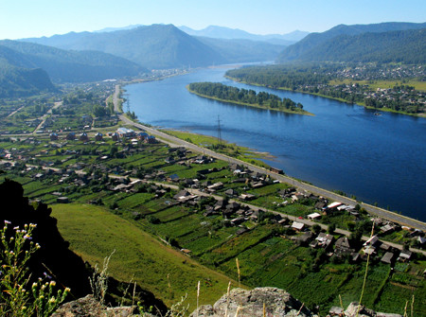

*Газета распространяется бесплатно*
Орган издания Муниципальное образование «Сизинский сельсовет»

СЕГОДНЯ В НОМЕРЕ:

1.Постановление № 187 …………………………………………………стр.2
2. Постановление № 189 ……………………………………………………стр.3
3.Противопожарная охрана сообщает……………………. ………………стр.6
4. Объявления …………………………………………………………….. стр. 9
3. Программа проведения праздничного мероприятия «День села»… ...стр.10

РОССИЙСКАЯ ФЕДЕРАЦИЯ
АДМИНИСТРАЦИЯ СИЗИНСКОГО СЕЛЬСОВЕТА
ШУШЕНСКОГО РАЙОНА КРАСНОЯРСКОГО КРАЯ

П О С Т А Н О В Л Е Н И Е

от 03.08.2016г с. Сизая № 187

«О предоставлении специальных мест для
размещения печатных агитационных материалов»

В соответствии с пунктом 7 статьи 54 Федерального Закона «Об основных гарантиях избирательных прав и права на участие в референдуме граждан Российской Федерации», руководствуясь п. 1 ст. 17 Устава Сизинского сельсовета

П О С Т А Н О В Л Я Ю:

- Определить для размещения печатных агитационных материалов следующие места:
- доска объявлений на магазине «Хуторок» в п. Красный Хутор;
- доска объявлений на магазине «Регата», «Дарина», в с. Сизая.

- Разрешить вывешивание (расклеивание, размещение) печатных агитационных материалов в помещениях, на зданиях, сооружениях и иных объектах (за исключением месит, указанных в п. 1 настоящего постановления) только с согласия и на условиях собственников, владельцев указанных объектов.

- Запретить вывешивать (расклеивать, размещать) печатные агитационные материалы на здании сельсовета, на обелиске, а так же в здании и помещении избирательной комиссии, в помещении для голосования и на расстоянии 50 метров от входа в них (здание Дома культуры).

- Постановление вступает в силу со дня официального опубликования в местной газете «Сизинские вести».

Глава Сизинского сельсовета: Т. А. Коробейникова

Согласовано
Директор МБУК «Сельский дом культуры с. Сизая»
____________________________О. Г. Самойлова
«_____»___________2016 года

Перечень объектов муниципальной собственности,
В которых располагаются помещения, пригодные для проведения агитационных публичных мероприятий в форме собраний
в период проведения выборов 2016 года на территории Сизинского сельсовета
Объект муниципальной собственности, адрес места нахождения | Конкретное помещение, пригодное для проведения агитационных публичных мероприятий в форме собраний | Владелец объекта муниципальной собственности (ФИО, должность, контактный телефон) | Основания и условия владения (реквизиты договора) | Допустимые дни и время предоставления помещений для целей проведения агитационных публичных мероприятий
МБУК «СДК» с. Сизая, ул. Ленина, 40 | Зрительный зал | МБУК «СДК» с. Сизая | Реестровый номер 814112001, кадастровый номер 24:42:0000000:1129 | Понедельник - пятница

РОССИЙСКАЯ ФЕДЕРАЦИЯ
АДМИНИСТРАЦИЯ СИЗИНСКОГО СЕЛЬСОВЕТА
ШУШЕНСКОГО РАЙОНА КРАСНОЯРСКОГО КРАЯ

П О С Т А Н О В Л Е Н И Е

от 04.08.2016г. с. Сизая № 189

Об утверждении Положения о проведении
смотра-конкурса «Образцовая усадьба - 2016»

В целях наведения санитарного порядка и благоустройства территории муниципального образования «Сизинский сельсовет», в соответствии с Федеральным Законом № 131-ФЗ от 06.10.2003 года «Об общих принципах организации местного самоуправления в Российской Федерации», руководствуясь Уставом Сизинского сельсовета
ПОСТАНОВЛЯЮ:
- Утвердить Положение о проведении смотра-конкурса «Образцовая усадьба - 2016» (Приложение № 1)
- Создать комиссию по подведению итогов смотра-конкурса «Образцовая . усадьба - 2016» в количестве 5 человек. (Приложение № 2)
- Бухгалтерии Сизинского сельсовета произвести оплату призов для поощрения победителей в смотре конкурсе «Образцовая усадьба - 2016» в сумме до 10 000 руб.
- Итоги проведения конкурса проходившего с 06 августа по 20 августа
2016 года объявить населению с.Сизая 20.08.2016г
- Контроль за исполнением данного постановления , возлагаю на себя.
- Опубликовать данное Постановление в газете «Сизинские вести».
- Постановление вступает в силу со дня его подписания.

И.О. Главы Сизинского сельсовета: В. И. Сафонов

Приложение № 1
к постановлению администрации
Сизинского сельсовета
№ 189 от «04» августа 2016 г.

ПОЛОЖЕНИЕ О ПРОВЕДЕНИИ СМОТРА-КОНКУРСА
«ОБРАЗЦОВАЯ УСАДЬБА-2016»

Настоящее Положение разработано на основании Федерального Закона от 06.10.2003 г. № 131-ФЗ «Об общих принципах организации местного самоуправления в Российской Федерации», Устава Сизинского сельсовета и определяет порядок организации и проведения смотра-конкурса «Образцовая усадьба-2016» на территории муниципального образования «Сизинский сельсовет».
Глава 1. Общие положения
  - Организатор конкурса – Администрация Сизинского сельсовета
2. Цели и задачи:
2.1. Привлечение населения к работе по наведению санитарного порядка и благоустройства на территории Сизинского сельсовета.
2.2. Сохранение старинного села в образцовом порядке.
2.3. Улучшение воспитательной и культурно-массовой работы по формированию у населения бережного отношения к природе, воспитание чувства гордости за свою малую Родину, уважение к ее истории, традициям, быту и укладу жизни.
3. Условия конкурса
3.1. Организация соревнования между жителями за надлежащее содержание населенных пунктов, улиц, домов, придомовых территорий, высокую культуру быта и образцовый общественный порядок.
4. Критерии оценки конкурса
4.1. При подведении итогов смотра-конкурса учитываются следующие критерии:
- активное участие жителей в общественной жизни села
- доброжелательное отношение к соседям
- благоустройство двора и прилегающей территории, включая кювет частного домовладения
- ухоженность фасада домостроения и изгороди
- наличие зелени (деревьев, цветов у домов)
- творческая индивидуальность, оригинальность
- своевременное проведение ремонта жилых домов и других строений
- наличие скота на праве частной собственности
- соблюдение противопожарных норм и правил
5. Номинации смотра – конкурса:
- «Дом молодой семьи»
- «Хозяин»
- «Ветеран»
6.Порядок проведения смотра-конкурса:
6.1. Заявки на участие в смотре-конкурсе принимают с 04 по 18 августа 2016г. (администрация Сизинского сельсовета ул.Ленина 87, тел. 22-4-37).
6.2. Подготовку, проведение, подведение итогов конкурса осуществляет конкурсная комиссия.
6.3 Состав конкурсной комиссии утверждается Постановлением Сизинского сельсовета.
6.4. Комиссия производит осмотр и оценку представленных на конкурс объектов на соответствие критериям, определенным настоящим Положением.
6.5. Конкурсная комиссия оценивает выполнение условий конкурса с выездом на место.
6.6. При обсуждении конкурсной комиссией итогов конкурса готовится протокол, в котором определяются победители и награды участникам, занявшим призовые места. Результаты конкурса обнародуются на празднике «День села» и в средствах массовой информации.
6.7. Определяется 3призовых места по номинациям.
6.8. Победители конкурса награждаются призами и дипломами.
6.9. Призы победителям смотра-конкурса «Образцовая усадьба-2016» вручаются лично главой Сизинского сельсовета в торжественной обстановке.

Приложение № 2
к постановлению администрации
Сизинского сельсовета
№ 189 от «04» августа 2016 г.

Комиссия по проведению смотра конкурса «Образцовая усадьба – 2016г»

1) Зав. филиалом КГБУК музея – заповедника «Шушенское» (Музея Ивана Ярыгина) - Акулич Любовь Сергеевна.
2) Председатель Совета ветеранов с. Сизая - Станковцева Светлана Валентиновна.
3) Фельдшер Сизинской сельской участковой больницы - Кудинова Мария Даниловна.
4) Директор МБОУ СОШ им. Ивана Ярыгина - Ситникова Галина Федоровна.
5)Индивидуальный предприниматель – Окладникова Оксана Викторовна

ПЕРВЫЙ ФЕСТИВАЛЬ ПОЖАРНОЙ БЕЗОПАСНОСТИ
В минувший четверг в с. Казанцево состоялось большое мероприятие – Первый «Фестиваль пожарной безопасности»!
Организаторами которого выступили КГКУ «Противопожарная охрана Красноярского края» и МЧС России. Целями данного мероприятия было привлечение внимания населения к вопросам противопожарной профилактики, обучение детей противопожарным основам, представить организации и подразделения, осуществляющие профилактику и борьбу с пожарами и его последствиями.
Программа фестиваля была представлена следующими площадками:
- Выставка пожарной техники и оборудования МЧС России,
- Площадка Противопожарной охраны Красноярского края,
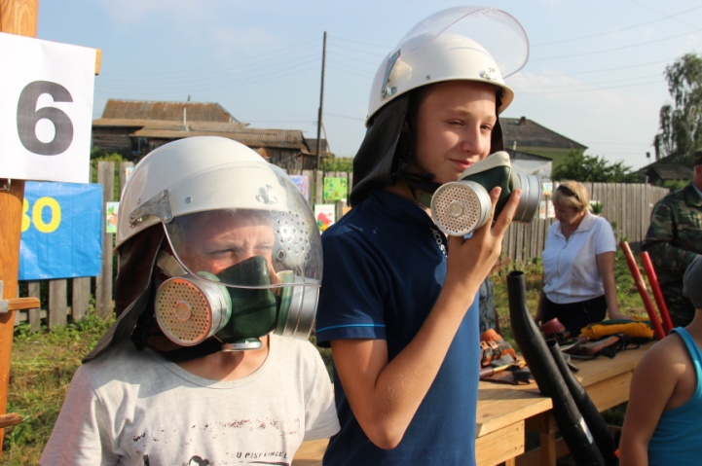
- Площадка Федерального медико-биологического агентства (ФМБА) Министерства здравоохранения,
- Площадка психологической помощи МЧС России,
- Площадка Национального парка «Шушенский бор»,
- Площадка Всероссийского добровольного пожарного общества (ВДПО).
Под музыкальное сопровождение и творческие номера солистов Казанцевского дома культуры, все желающие, следуя маршрутному листу, могли пройти по площадкам и узнать много нового и интересного. Ознакомиться с пожарной техникой и современным оборудованием, попробовать реанимировать медицинский манекен, пройти психологическое тестирование, ответить на вопросы противопожарной викторины, узнать, как происходит тушение пожара в лесу и многое другое.
Наибольшим интересом площадки пользовались у детей. Небольшими группами ребята проходили обучение у специалистов. По окончании все получили памятные призы и подарки, а так же сертификат о прохождении курса обучения.
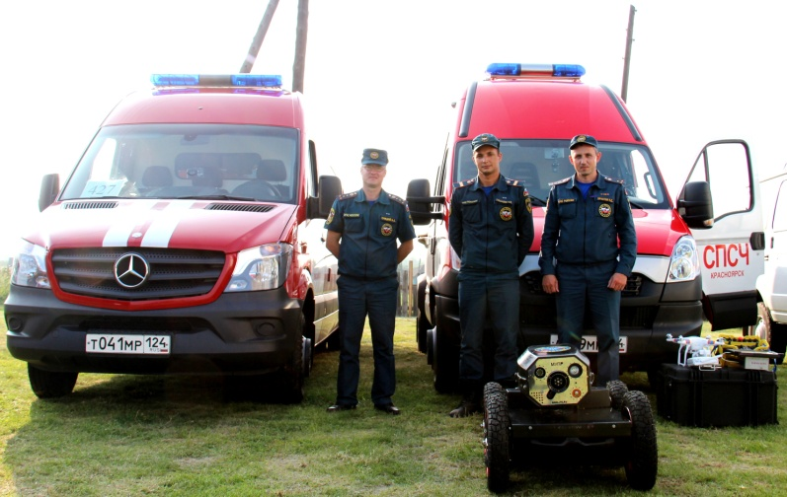

Также ходе мероприятия были подведены итоги конкурса на лучшее противопожарное состояние жилого сектора, проходивший в селе Казанцево. Каждый желающий мог подать заявку на участие. Дома участников оценивались по следующим критериям: наличие порядка на приусадебном участке, исправность электропроводки, состояние отопительной сети, а так же знание правил пожарной безопасности. В финал вышли десять домов, а залуженными победителями стали супруги Горяевы. Всем участникам конкурса вручены ценные подарки.
Интересным моментом в программе фестиваля стала показательная пожарная эстафета, которую представили ребята сборной Дружины юных пожарных Казанцевской школы и оздоровительного центра Золотой бор, было проведено боевое развертывание с одеванием боевой одежды и тушением реального огня.
Мероприятие прошло в теплой атмосфере, гости фестиваля могли почерпнуть для себя много нового и интересного, обновить свои знания в области пожарной безопасности.
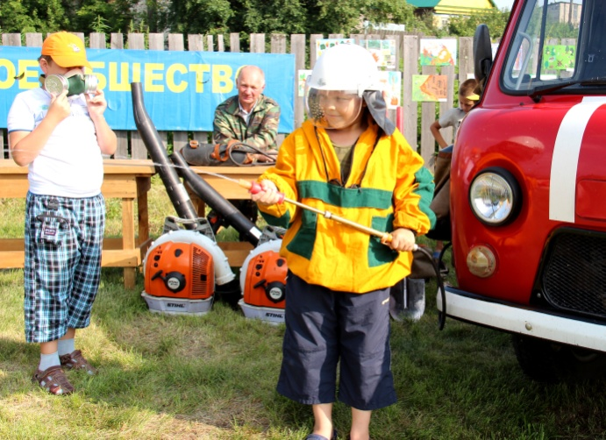
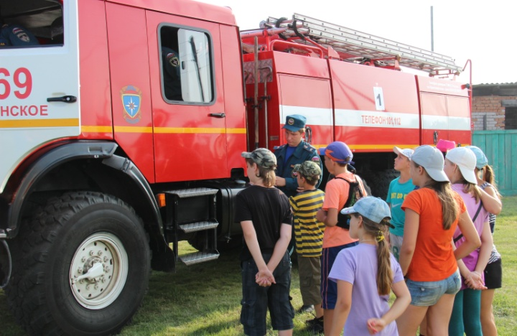
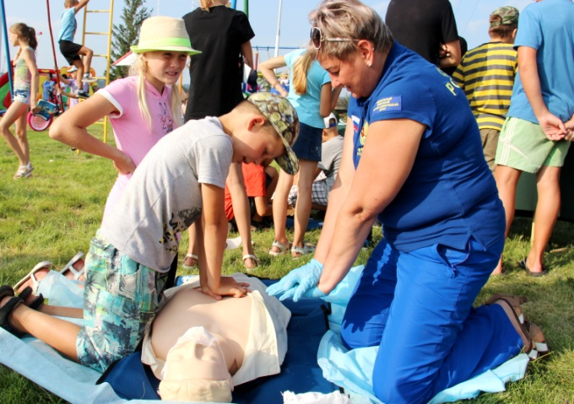
Видеосъемку праздника вели не только сотрудники телеканалов, а так же беспилотный квадрокоптер, который с недавнего времени стоит на вооружении МЧС и используется для борьбы с пожарами.
В конце праздника, вместо фейерверка, сотрудники пожарной части №69 п. Шушенское, устроили «пожарный дождь» из лафета пожарного автомобиля.
Огромное спасибо хочется выразить: Главе Казанцевского сельсовета – Тонких Александру Николаевичу, за поддержание инициативы проведения данного мероприятия и спонсорскую помощь, Директору МБУК "ЦКС Казанцевского сельсовета" – Галютиной Виктории Александровне, за прекрасное творческое оформление места проведения фестиваля, Начальнику отдела профилактики КГКУ «Противопожарная охрана Красноярского края» - Каяшевой Людмиле Владимировне, за идею и организацию Противопожарного фестиваля, а так же всем, кто принимал участие и помогал в организации праздника.
Как показывает практика, благодаря профилактическим мероприятиям удается сократить количество пожаров, а также помочь людям быть подготовленными и правильно действовать при возникшей пожароопасной ситуации.
Будем надеяться, что такое интересное и нужное мероприятие будет проводиться регулярно.
_____________________
Инструктор ОППО-42
Шушенского района,
Савиных Юлия

Объявления
Администрация Сизинского сельсовета сообщает о возможном предоставлении в долгосрочную аренду земельных участков:
- из земель сельскохозяйственного назначения (СХЗ 1) в кадастровом квартале 24:42:0501002 местоположением: Красноярский край, Шушенский район, территория Сизинского сельсовета, вблизи п. Красный Хутор, ориентировочной площадью 240682 кв.м.;
- из земель сельскохозяйственного назначения (СХЗ 1) местоположением: Красноярский край, Шушенский район, п. Красный Хутор, ул. Полевая 2 севернее, ориентировочной площадью 8635 м.кв.

Уважаемые Сизинцы!
В рамках празднования Дня села 20.08.2016 г. будут проходить следующие мероприятия:
- С 04 по 18 августа 2016 года на территории Сизинского сельсовета будет проводиться конкурс «Образцовая усадьба 2016» по следующим номинациям:
- «Дом молодой семьи»
- «Хозяин»
- «Ветеран»
2. 21.08.2016 г. с 10-00 до 12-00 соревнования «Папа, мама, я- спортивная семья!», возрастные категории участников 6-7 лет, 8-9 лет, 10-11 лет.
3. 17.08.2016 г. с 10-00 до 13-00 велопробег посвященный «Дню физкультурника и дню села».
Заявки на участие в конкурсах принимаются в администрации Сизинского сельсовета по тел. 22-4-37; 22-4-31.

Уважаемые жители и гости села Сизая!
20 августа 2016 г. в 10⁰⁰ часов, приглашаем
Вас на празднование «Дня села»
Программа проведения праздника:
В 10-00 часов:
- Ярмарка «Дары природы»
(цветы, овощи, фрукты, разносолы, мёд и т.д.);
- Блошиный рынок;
- Батут, сладкая вата, поп-корн, шашлык, соки, воды и прочее;
- Весёлые игры, конкурсы, викторины;
- Спортивные состязания;
- Выставка декоративно-прикладного творчества жителей села;
- Конкурс поделок из природных материалов, овощей и фруктов среди предприятий и организаций села.
В 12.00 часов:
- Концертная программа;
- Награждения;
- Парад колясок и велосипедов;
- Конкурс улиц.
В 15.00 часов:
- Конкурс «Играй, гармонь деревенская!»
- Флэш – моб;
- Конкурс на лучшее исполнение частушки о селе;

В 20.00 часов -
- Дискотека 80-х.
В 22.00 часов –
Праздничный фейерверк.

Учредитель: Администрация Сизинского сельсовета

Адрес: 662732, Красноярский край, Шушенский р-н, с. Сизая, ул. Ленина, 86-а Тел. 8(39139)22-6-71, факс: 8(39139) 22-4-31

Издание утверждено 3.04.2008 г.тиражом в 500 экземпляров

